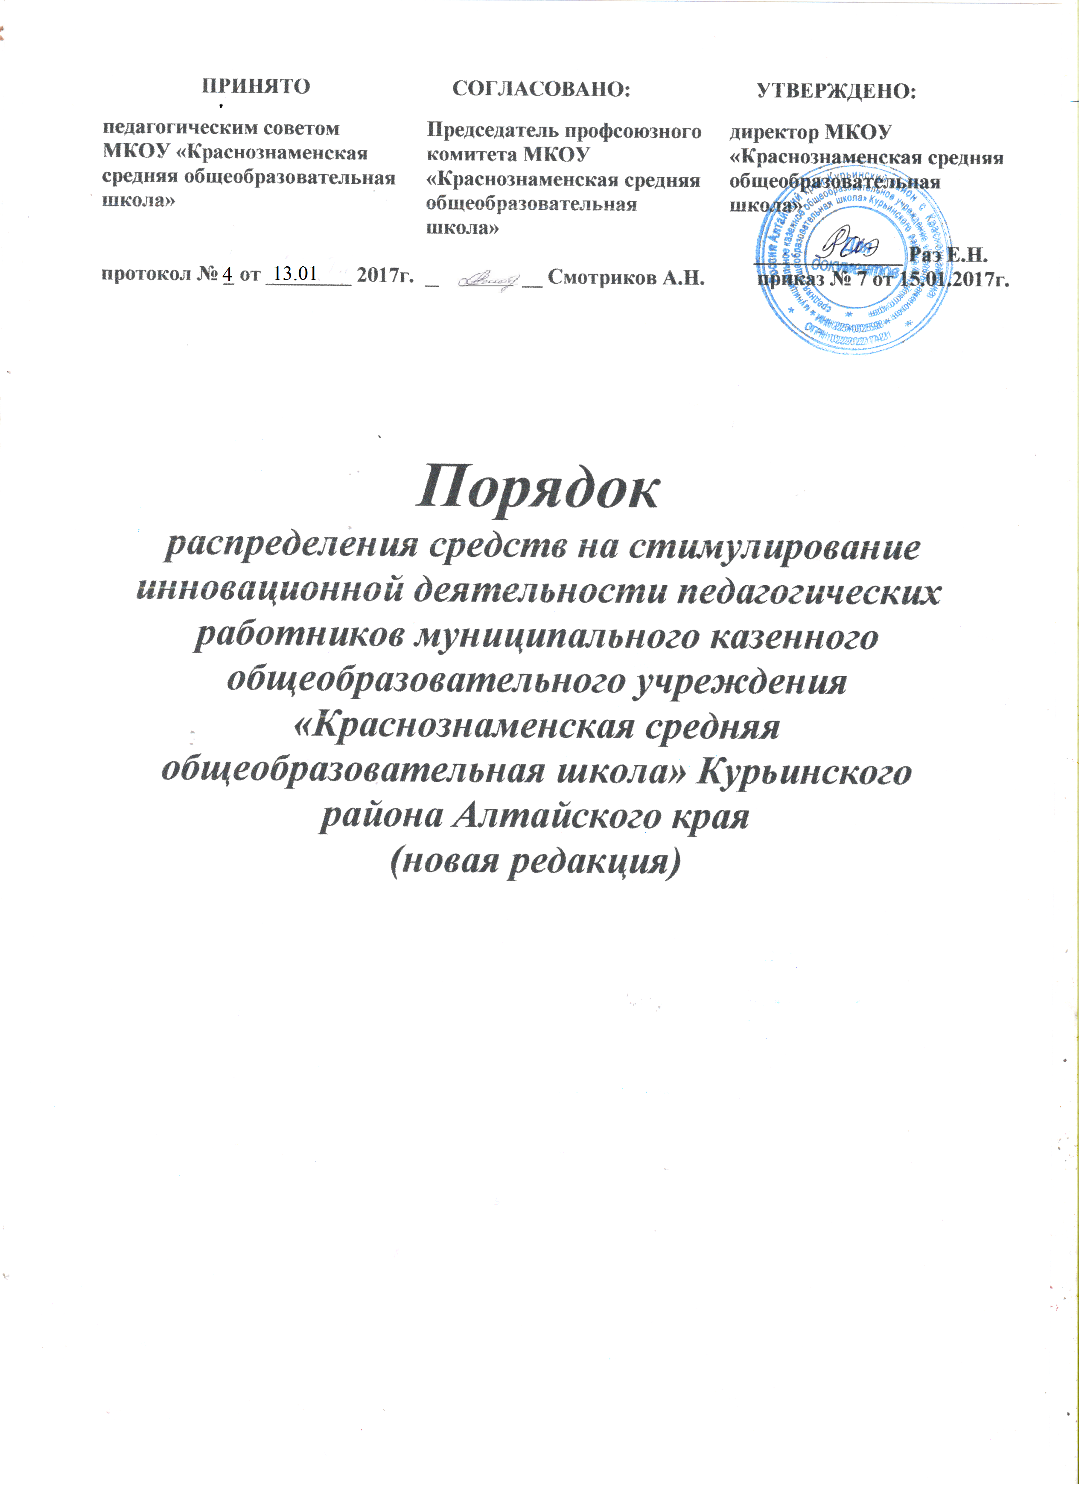
Порядок
распределения средств на стимулирование инновационной деятельности педагогических работников
МКОУ «Краснознаменская средняя общеобразовательная школа»

1. Порядок распределения средств на стимулирование инновационной деятельности педагогических работников МКОУ «Краснознаменская средняя общеобразовательная школа» (далее – «Порядок») разработан на основании приказа комитета по образованию Администрации Курьинского района от 23.01.2017 № 5 «Об утверждении порядка распределения средств на стимулирование инновационной деятельности муниципальных общеобразовательных организаций Курьинского района»
2. Настоящий Порядок регулирует распределение средств, направляемых на стимулирование инновационной деятельности между педагогическими работниками школы в объеме субвенции на обеспечение государственных гарантий реализации прав на получение общедоступного и бесплатного дошкольного, начального общего, основного общего, среднего общего образования в МКОУ «Краснознаменская средняя общеобразовательная школа» на 2017 год
3. Основной целью использования средств инновационного фонда является стимулирование деятельности педагогических работников на создание и внедрение инновационных продуктов, обеспечивающих современное качество образовательных результатов.
4. Ожидаемыми результатами и эффектами использования инновационного фонда в ОО являются:
положительная динамика доли обучающихся, показавших на государственной итоговой аттестации результат, превышающий среднекраевое значение;
увеличение доли старшеклассников (10-11 классы), обучающихся по профильным образовательным программам;
увеличение доли учащихся, сдавших ЕГЭ по выбору по естественнонаучным дисциплинам (физика, химия, биология);
увеличение доли обучающихся по программам общего образования, участвующих в олимпиадах и конкурсах различного уровня;
снижение доли обучающихся, испытывающих трудности в социальной адаптации;
развитие различных моделей сетевого взаимодействия;
внедрение Профессиональных стандартов;
5. Распределение средств между педагогическими работниками осуществляется по показателям их деятельности за предыдущий период и обязательствам педагогических работников в соответствии с заявленными направлениями инновационной деятельности. Исходя из этих показателей, формируется значение итогового балла.
Стоимость одного балла определяется делением общей суммы инновационного фонда школы, на общее количество набранных педагогами баллов.
6. Распределением средств занимается экспертная группа, назначаемая приказом директора школы. В ее состав включаются заместитель директора по УВР, руководители ШМО, представитель профсоюзного комитета.
7. Средства являются частью фонда оплаты труда и используются на ежемесячные выплаты за высокие результаты и качество деятельности педагогическим работникам школы.
Средства инновационного фонда с учетом показателей за результативность распределяются 1 раз в год с учетом показателей по приоритетным направлениям деятельности.
Основанием для стимулирования инновационной деятельности педагогического работника является оценка его профессиональной деятельности через оценочный лист, раскрывающий работу педагога по направлениям инновационной деятельности.
8. Результаты неэффективной деятельности педагогического работника за предшествующий период может служить основанием для принятия экспертной группой решения об уменьшении (исключении) объема работы педагогическому работнику в инновационной деятельности МКОУ «Краснознаменская средняя общеобразовательная школа» в текущем году.
9. Порядок распределения средств на стимулирование инновационной деятельности педагогических работников МКОУ «Краснознаменская средняя общеобразовательная школа» согласовывается с педагогическим советом и профсоюзом школы.

